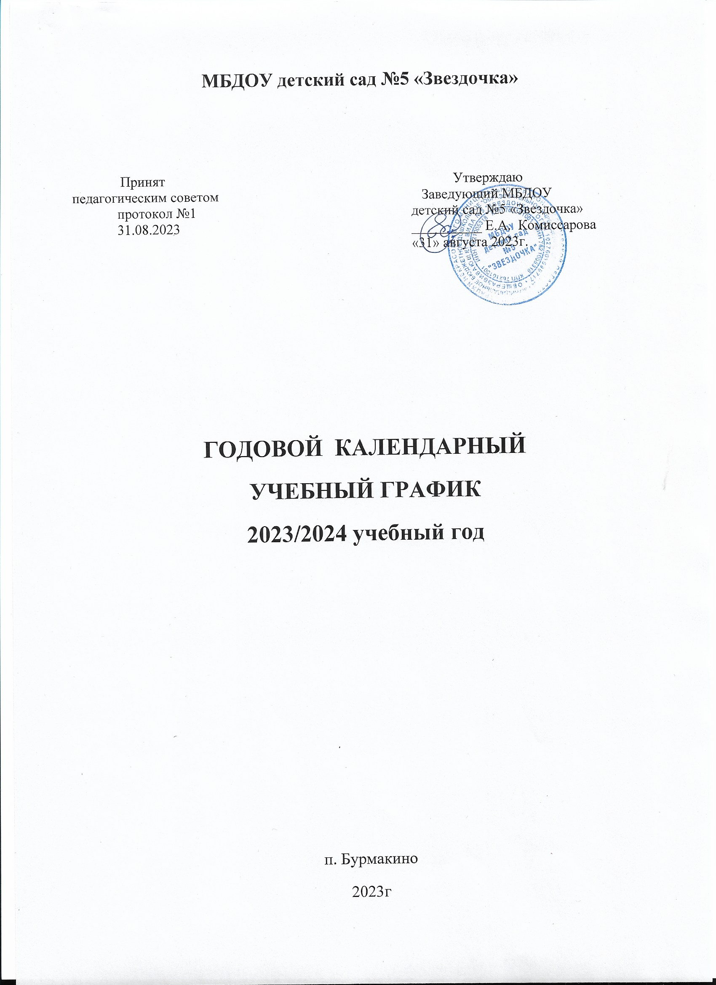
МБДОУ детский сад №5 «Звездочка»

Принят  педагогическим советом  протокол №1  31.08.2023 | Утверждаю  Заведующий МБДОУ  детский сад №5 «Звездочка»  __________ Е.А. Комиссарова  «31» августа 2023г.

ГОДОВОЙ КАЛЕНДАРНЫЙ
УЧЕБНЫЙ ГРАФИК
2023/2024 учебный год

п. Бурмакино
2023г

Пояснительная записка
Годовой календарный учебный график является локальным нормативным документом, регламентирующим общие требования к организации образовательного процесса в 2023/2024 учебном году в муниципальном бюджетном дошкольном образовательном учреждении детский сад общеразвивающего вида №5«Звездочка».
Годовой календарный учебный график разработан в соответствии с:
- Федеральным Законом «Об образовании Российской Федерации» от 29
декабря 2012 года №273 – ФЗ (последняя редакция);
- Приказом Минобрнауки России от 17 октября 2013 г. № 1155 «Об утверждении федерального государственного образовательного стандарта дошкольного образования»
- СП 2.4.3648-20 «Санитарно-эпидемиологические требования к организациям воспитания и обучения, отдыха и оздоровления детей и молодежи», утвержденными постановлением Главного санитарного врача РФ от 28.09.2020 № 28, СанПиН 1.2.3685-21 «Гигиенические нормативы и требования к обеспечению безопасности и (или) безвредности для человека факторов среды обитания», утвержденными постановлением Главного санитарного врача РФ от 28.01.2021 № 2
- ОП дошкольного образования МБДОУ детский сад №5 «Звездочка», утвержденной 31.08.2023г.
- Годовым планом образовательно-воспитательной работы ДОО на 2023/2024 год.

Содержание годового календарного учебного графика включает в себя:
- Режим работы ДОО;
- Продолжительность учебного года, количество недель в учебном году;
- Продолжительность учебной недели;
- Продолжительность летнего оздоровительного периода;
- Объем недельной образовательной нагрузки;
- Каникулярный период;
- Сроки адаптационного периода;
- Сроки проведения диагностики педагогического процесса (мониторинга)
- Перечень проводимых праздников для воспитанников;
- Праздничные и выходные дни.

Годовой календарный учебный график учитывает в полном объёме
возрастные психофизические особенности воспитанников и отвечает
требованиям охраны их жизни и здоровья.
Годовой календарный учебный график обсуждается и принимается Педагогическим советом и утверждается приказом заведующего ДОО до начала учебного года. Все изменения, вносимые ДОО в годовой календарный учебный график, утверждаются приказом заведующего образовательной организации и доводятся до всех участников образовательного процесса.
Муниципальное бюджетное дошкольное образовательное учреждение детский сад №5 «Звездочка» в установленном законодательством Российской Федерации порядке несёт ответственность за реализацию не в полном объеме образовательных программ в соответствии с годовым календарным учебным графиком.

Режим работы ДОО
Муниципальное бюджетное дошкольное образовательное учреждение детский сад общеразвивающего вида №5 «Звездочка» функционирует в режиме пятидневной рабочей недели с 7.30 ч. до 18.00 ч. (10,5 часов).
суббота и воскресение – выходные.
Организация образовательного процесса

Продолжительность учебного года с 1.09.2023 по 31.05.2024 год, 1.06. 2024 по 31.08.2024 – летний оздоровительный период.
Согласно статье 112. Трудового Кодекса Российской Федерации, Приказа Министерства здравоохранения Российской Федерации № 588н «Об утверждении порядка исчисления нормы рабочего времени на определенные календарные периоды (в том числе год, квартал, месяц), в зависимости от установленной длительности рабочего времени в неделю», в целях рационального использования работниками выходных и нерабочих праздничных дней, в годовом календарном учебном графике учтены нерабочие (выходные и праздничные) дни.
Продолжительность учебного года составляет 38 недель (1 и 2 полугодия) без учёта каникулярного времени.
Проведение мониторинга достижения детьми планируемых результатов освоения основной общеобразовательной программы дошкольного образования предусматривает организацию первичной и итоговой психолого-педагогической диагностики. Диагностика педагогического процесса в целях оптимизации в соответствии с возрастными и индивидуальными особенностями воспитанников проводится в режиме работы ДОО, без специально отведённого для него времени, посредством бесед, наблюдений, индивидуальной работы с детьми.
Праздники (досуги, музыкальные и спортивные развлечения) для воспитанников в течение учебного года планируются в соответствии с годовым планом работы ДОО на учебный год. Организация каникулярного отдыха в детском саду (середина учебного года, летний период) имеет свою специфику и определяется задачами воспитания в дошкольном учреждении.
Воспитательно – образовательная работа в летний оздоровительный период планируется в соответствии Планом работы на летний период, тематическим планированием дней и недель, а также с учетом климатических условий. Годовой календарный учебный график отражает планирование массовых мероприятий для воспитанников, проводимых летом.

Количество групп в ДОО – 6 групп общеразвивающей направленности:
- Группа для детей раннего возраста №1 (1,5-3 года) «Грибочка»
- Группа детей дошкольного возраста от 3 до лет 4 №4 «Капельки»
- Группа детей дошкольного возраста от 4 до лет 5 №2 «Непоседы»
- Группа детей дошкольного возраста от 5 до лет 6 №6 «Пчелка»
- Группа детей дошкольного возраста от 6 до лет 7 №4 «Лучики»
- Группа детей дошкольного возраста от 6 до лет 7 №5 «Верные друзья»
Объем недельной нагрузки непрерывной образовательной деятельности, включая реализацию дополнительных образовательных программ:
- Группа для детей раннего возраста №1 (1,5-3 года) - 1ч. 30мин.
- Группа детей дошкольного возраста от 3 до лет 4 №2 – 2ч.30.мин.
- Группа детей дошкольного возраста от 4 до лет 5 №6 – 3ч. 20 мин.
- Группа детей дошкольного возраста от 5 до лет 6 №3 - 5ч.
- Группа детей дошкольного возраста от 6 до лет 7 №4 – 7ч. 30мин.
- Группа детей дошкольного возраста от 6 до лет 7 №5 – 7ч. 30мин.

Образовательная деятельность, в ходе реализации основной и вариативной части ООП дошкольного образования, осуществляется в процессе организации различных видов детской деятельности по следующим направлениям: непрерывная организованная образовательная деятельность, совместная деятельность педагога с детьми, самостоятельная деятельность воспитанников, работа с родителями.

Объём недельной образовательной нагрузки составляет:
В группе детей раннего возраста (1,5-3 года) – 10 занятий (по одному занятию (по подгруппам) в первую/вторую половину дня)
В группе детей младшего дошкольного возраста (3-4 года) – 10 занятий
В группе детей среднего дошкольного возраста (4-5 лет) – 10 занятий
В группе детей старшего дошкольного возраста (5-6 лет) – 13 занятий
В группе детей старшего дошкольного возраста (6-7 лет) – 14 занятий
Дополнительное образование
Дополнительные образовательные программы ДОО реализуется через кружки художественно-эстетической направленности, которые проводятся во второй половине дня.
Занятия дополнительного образования (кружки) проводятся с детьми с согласия родителей (письменного заявления) за счёт времени выполнения ООП, исключая время, отведённое на НОД, прогулку и дневной сон в ДОО. Их продолжительность составляет:

- для детей шестого года жизни – 25 минут (2 раза в неделю);
- для детей седьмого года жизни – 30 минут (2 раза в неделю).

Коррекционно-развивающая работа учителя-логопеда, педагога-психолога проводится согласно утвержденному расписанию, циклограмме деятельности специалистов с учетом выявленных нарушений в развитии воспитанников.
Объем коррекционно-развивающей помощи детям (занятия с учителем-логопедом, педагога - психолога) определяется индивидуально в соответствии с выявленными нарушениями в развитии детей. Диагностическое обследование устной речи детей среднего и старшего дошкольного возраста проводится с 01 сентября по 15 сентября и с 15 мая по 31 мая, раннего и младшего возраста – последняя неделя декабря; психологическая диагностика проводится по запросу, по плану педагога-психолога.

Выходные дни в 2023-2024 учебном году

Кроме традиционных субботы и воскресенья, в 2023- 2024 учебном году установлены следующие даты выходных праздничных дней (нерабочие праздничные дни в Российской Федерации, в соответствии с частью первой ст. 112 ТК РФ):

Дата | Праздник
4 Ноября | День народного единства
1 Января | Новый год
7 Января | Рождество Христово
23 Февраля | День защитника Отечества
8 Марта | Международный женский день
1 Мая | Праздник весны и труда
9 Мая | День Победы
12 Июня | День России

Длинные выходные 2022-2023 г.

Начало / Конец | Дней | Название
4 ноября - 6 ноября | 3 | День народного единства
30 декабря — 8 января | 10 | Новогодние каникулы 2024
23-25 февраля | 3 | День защитника Отечества
8-10 марта | 3 | Международный женский день
28 апреля — 1 мая | 4 | День Труда
9 мая — 12 мая | 4 | День Победы
12 июня | 1 | День России

Предпраздничные дни (на час короче): 3.11.2023, 22.02.2024, 7.03.2024, 8.05.2024, 11.05.2024

Переносы
При совпадении выходного и нерабочего праздничного дней выходной день переносится на следующий после праздничного рабочий день.
Переносы
4 Ноября (Суббота) —> 6 Ноября (Понедельник)
6 Января (Суббота) —> 10 Мая (Пятница)
7 Января (Воскресенье) —> 31 Декабря 2024 (Вторник)
27 Апреля (Суббота) —> 29 Апреля (Понедельник)
2 Ноября 2024 (Суббота)—> 30 Апреля (Вторник)

Общая информация
по годовому календарному учебному графику
МБДОУ детский сад «Звездочка»
на 2023 – 2024 учебный год

Продолжительность учебного года | 01.09.2023 г. - 31.05.2024 г.  учебная неделя 5 дней - 38 учебных недель в год
Летняя физкультурно-оздоровительная кампания | 01.06.2024 г. - 31.08.2024 г.  13 недель
Новогодние каникулы (домашний режим, зимние новогодние развлечения) | 30.12.23 г. - 08.01.24 г.
Индивидуальная диагностика развития воспитанников  Диагностика психологической готовности к школьному обучению (подготовительная к школе группа) | 01.09.2023г. - 15.09.2023 г.  13.05.2024г. - 24.05.2024г.  25.03.2024 - 19.04.2024г.
Выпуск детей в школу | 31.05.2024г.
Адаптационный период | 1.08.2023 г. - 30.09.2023 г.
Праздники, памятные даты | День Знаний 1.09.2023г.  День дошкольного работника 27.09.2023г.  Праздник Осени (по возрастным группам) 9.10-20.10.2023г.  День народного единства 3.11.2023г. (4.11)  День Матери 24.11.2022г. (26.11)  День Государственного герба Российской Федерации 30.11.2023г.  День героев Отечества 8.12.2023г. (9.12)  Новогодние утренники (по возрастным группам) с 22.12.2023г. по 28.12.2023г.  Рождественские встречи 8.01.2024г.  День Защитника Отечества 22.02.2024г. (23.02)  Масленица 15.03.2024г.  Международный женский день 5.03.2024г. по 7.03.2024г.  День Здоровья 5.04.2024г. (7.04)  День космонавтики 12.04.2024г.  День Земли 20.03.2024г.  День Победы 6.05 -9.05.2024г., 09.05.2024г.  День защиты детей 3.06.2024г. (01.06).  День России 11.06.2024г (12.06)  День памяти и скорби – 21.06.2024г. (22.06)  День любви, семьи и верности – 5.07.2024г. (7.07)  День поселка и День ВМФ – 26.07.2024г. (28.06.)  День Российского флага – 22.08.2024г.  и др. в соответствии с Годовым планом воспитательно-образовательной работы, календарным планом воспитательной работы (ООП ДО ДОО)
Максимальное количество и продолжительность НОД в течение дня/ в неделю | Группа | Количество в день  НОД |  | Продолжи-тельность НОД, мин. | Объем нагрузки в день, мин. | Объем нагрузки в неделю, не более
 | Группа раннего возраста | 1 и 11половина  дня – по 1НОД (по подгруппам) |  | 10 | 20 | 1 час 40 мин
 | Группа детей дошкольного возраста от 3 до лет 4 | 1 половина  дня – 2 НОД |  | 15 | 30 | 2часа  30 минут
 | Группа детей дошкольного возраста от 4 до лет 5 | 1 половина  дня – 2 НОД |  | 20 | 40 | 3 часа  20 минут
 | Группа детей дошкольного возраста от 5 до лет 6 | 1 половина  дня – 2 НОД  3 раза в неделю НОД во 2 половину дня |  | 25  25 | 50 (2 раза в неделю)  70 (3 раза в неделю) | 5 часов
 | Группа детей дошкольного возраста от 6 до лет 7 | 1 половина  дня – 3 НОД |  | 30 | 90(4 раза в неделю)  60(1 раз в неделю) | 7 часов
Минимальный перерыв между НОД | 10 минут
ДОП | Для детей 5-6 лет |  | 2 раза в неделю по 25 мин.
 | Для детей 6-7лет |  | 2 раза в неделю по 30 мин.
максимальная нагрузка в неделю | Группа раннего возраста |  | 1 час 30 минут
 | Группа детей дошкольного возраста от 3 до лет 4 |  | 2 часа 30 минут
 | Группа детей дошкольного возраста от 4 до лет 5 |  | 4 часа
 | Группа детей дошкольного возраста от 5 до лет 6 |  | 5 часов 50 минут
 | Группа детей дошкольного возраста от 6 до лет 7 |  | 8 часов

